ตารางวิเคราะห์ข้อสอบมาตรฐานชั้นปี วิชา ภาษาอังกฤษ ชุดที่ 1
ชั้นประถมศึกษาปีที่ 2
ข้อ | มาตรฐาน / ตัวชี้วัด
ข้อ | มฐ. ต  1.1 |  |  |  | มฐ. ต  1.2 |  |  |  | มฐ. ต  1.3 | มฐ. ต  2.1 |  |  | มฐ. ต  2.2 |  | มฐ. ต  3.1 | มฐ. ต  4.1 | มฐ. ต  4.2
ข้อ | 1 | 2 | 3 | 4 | 1 | 2 | 3 | 4 | 1 | 1 | 2 | 3 |  | 1 | 1 | 1 | 1
1 |  |  |  |  |  |  |  | ✓
2 |  |  | ✓
3 |  |  | ✓
4 |  |  |  |  |  |  |  | ✓
5 |  |  |  |  |  |  |  | ✓
6 |  |  |  |  |  |  |  | ✓
7 |  |  |  | ✓
8 |  |  |  |  |  |  |  |  | ✓
9 |  |  |  |  |  |  |  |  | ✓
10 |  |  | ✓
11 |  |  | ✓
12 |  |  |  | ✓ |  |  |  |  | ✓
13 |  |  |  | ✓ |  |  |  |  | ✓
14 |  | ✓
15 |  | ✓
16 |  |  |  | ✓ |  |  |  |  | ✓
17 |  |  | ✓
18 |  |  | ✓
19 |  |  | ✓
20 |  |  | ✓
21 |  |  | ✓
22 |  |  | ✓
23 |  |  | ✓ |  |  |  |  |  | ✓
24 |  |  | ✓ |  |  |  |  |  | ✓
25 |  |  |  |  |  |  |  |  | ✓
26 |  |  |  |  |  |  |  |  | ✓
27 |  |  |  |  |  |  |  |  | ✓
ข้อ | มาตรฐาน / ตัวชี้วัด
ข้อ | มฐ. ต  1.1 |  |  |  | มฐ. ต  1.2 |  |  |  | มฐ. ต  1.3 | มฐ. ต  2.1 |  |  | มฐ. ต  2.2 |  | มฐ. ต  3.1 | มฐ. ต  4.1 | มฐ. ต  4.2
ข้อ | 1 | 2 | 3 | 4 | 1 | 2 | 3 | 4 | 1 | 1 | 2 | 3 |  | 1 | 1 | 1 | 1
28 |  |  |  |  |  |  |  |  | ✓
29 |  |  | ✓ |  |  |  |  |  | ✓
30 |  |  | ✓ |  |  |  |  |  | ✓
31 |  |  |  |  |  |  |  |  | ✓
32 |  |  | ✓
33 |  |  | ✓
34 |  |  | ✓
35 |  |  | ✓
36 |  |  | ✓
37 |  |  | ✓
38 |  |  |  | ✓ |  |  |  | ✓
39 |  |  |  | ✓ |  |  |  | ✓
40 |  |  |  |  |  |  |  |  | ✓

ข้อสอบมาตรฐานชั้นปี ชุดที่ 1 กลุ่มสาระการเรียนรู้ภาษาต่างประเทศ (ภาษาอังกฤษ)
วิชาภาษาอังกฤษ ชั้นประถมศึกษาปีที่ 2 จำนวน 40 ข้อ
ให้กาเครื่องหมาย  ทับตัวอักษรหน้าคำตอบที่ถูกต้อง
1. Sam: How are you?
Bobby: I’m .
a. fine b. Bobby c. me
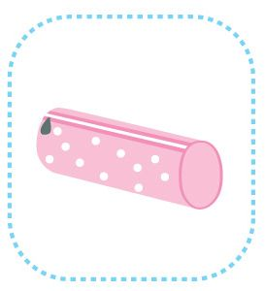
2.

a. pencil b. pen c. pencil case

3.

a. eraser b. crayons c. school bag
ใช้บทสนทนานี้ ตอบข้อ 4 - 6
Tommy: What 4. you 5. ?
Jenny: 6. a ruler.

4. a. have b. has c. is
5. a. get b. got c. name
6. a. I’m b. I’ve c. I’ve got
7. Bobby: ?
Jimmy: There are eleven crayons.
a. What is it?
b. What’s this?
c. How many crayons are there?
ใช้ข้อมูลข้างล่างนี้ ตอบข้อ 8 - 9
eleven twelve 8. fourteen fifteen
sixteen 9. eighteen nineteen twenty

8. a. thirteen b. nineteen c. seventeen
9. a. fifteen b. seventeen c. nineteen
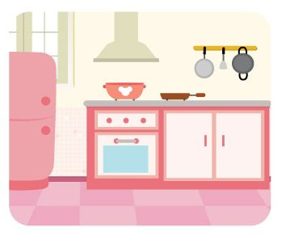
10.

a. living room b. dining room c. kitchen
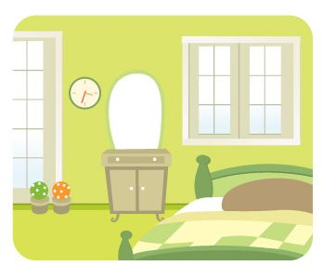
11.

a. bathroom b. bedroom c. living room
ใช้บทสนทนานี้ ตอบข้อ 12 - 13
Jenny: 12. ’s brother?
Tina: 13. ’s in the dinning room.

12. a. Where b. Who c. This
13. a. She b. He c. It
14. gr ndma
a. e b. i c. a
15. grandp a
a. o b. a c. u
16. Tommy: Is uncle in the bathroom?
Sam: ?
a. Yes, he is. b. Yes, he isn’t. c. No, he is.
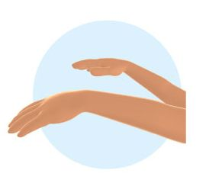
17.

a. arms b. legs c. toes
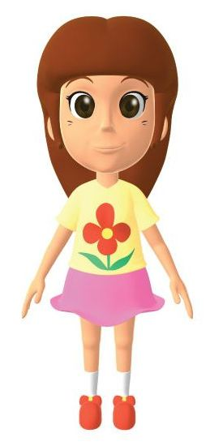
18.

a. fingers b. feet c. body
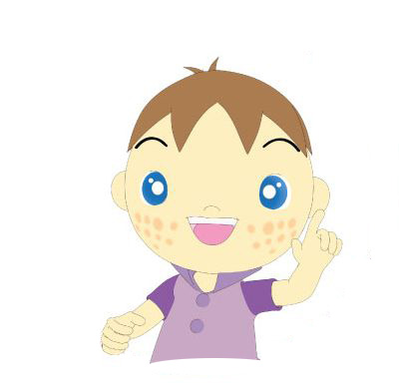
ใช้ข้อมูลข้างล่างนี้ ตอบข้อ 19 - 20
19. .

20. .

19. a. eye b. ear c. head
20. a. mouth b. hair c. nose
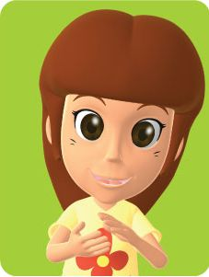
21.

a. Nod your head. b. Open your mouth. c. Clap your hands.
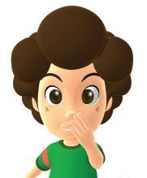
22.

a. Touch your ears. b. Touch your legs. c. Touch your nose.
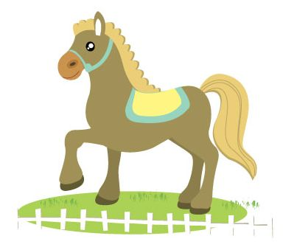
23.

a. This is a hen. b. This is a horse. c. This is a rat.
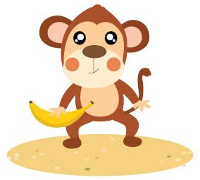
24.

a. This is a monkey. b. This is a frog. c. This is a duck.
25. Jimmy: A hen can .
a. fly b. jump c. swim
26. Jimmy: A rat can .
a. climb b. swim c. dig
27.
24

a. twenty b. twenty-four c. fourteen
28.
30

a. three b. thirteen c. thirty
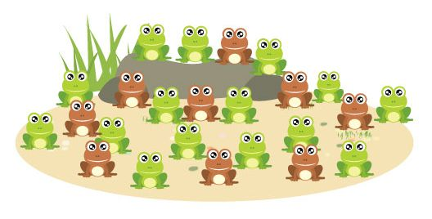
29.

a. twenty-four frogs b. twenty-eight frogs c. twenty-three ducks
30. It’s raining.
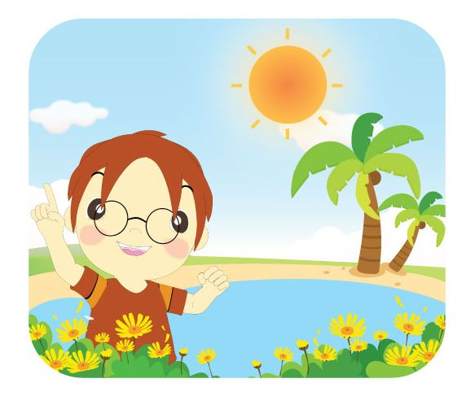
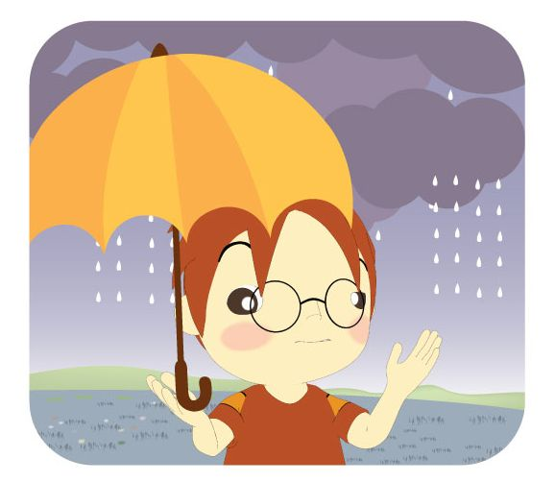
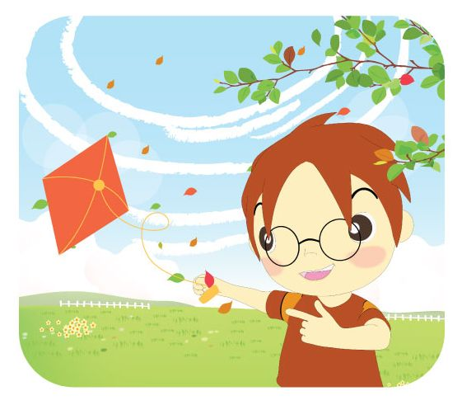
a. b. c.

31. Tina: ?
Jenny: It’s hot.
a. What is the weather?
b. What’s the weather like today?
c. Is it hot?
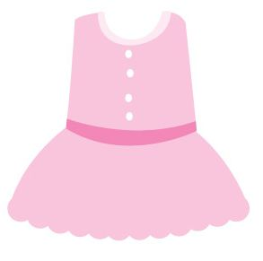
32.

a. dress b. shirt c. hat
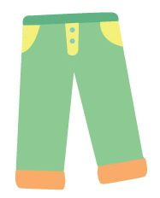
33.

a. sweater b. pants c. shoes
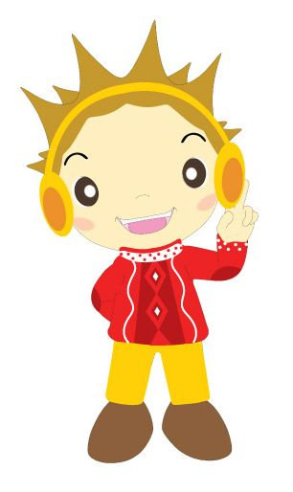
34. Lenny: I’m wearing a sweater and pants.
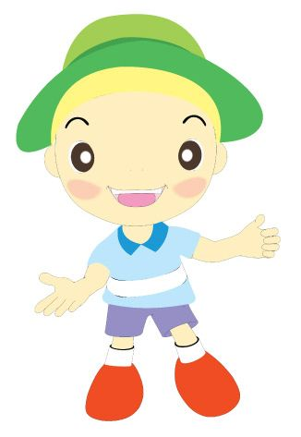
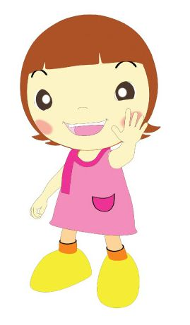
a. b. c.

ใช้บทสนทนานี้ ตอบข้อ 35
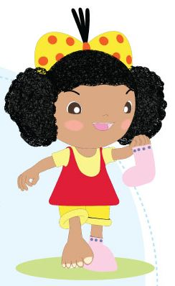
I 35. my socks.

35. a. wear b. put on c. take off
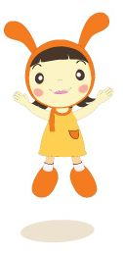
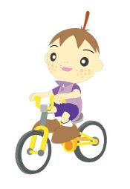
36. I’m riding a bike.
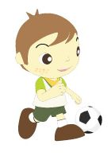
a. b. c.

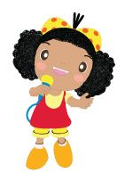
37.

a. Tina is singing. b. Tina is running. c. Tina is jumping.
ใช้บทสนทนานี้ ตอบข้อ 38 - 39
Bobby: What 38. you 39. ?
Sam: I am kicking a ball.

38. a. is b. am c. are
39. a. do b. doing c. name
40. Tina: ?
Sam: It’s Friday.
a. What day is it today? b. What is today? c. What time is it?


ตารางวิเคราะห์ข้อสอบมาตรฐานชั้นปี วิชา ภาษาอังกฤษ ชุดที่ 2
ชั้นประถมศึกษาปีที่ 2
ข้อ | มาตรฐาน / ตัวชี้วัด
ข้อ | มฐ. ต  1.1 |  |  |  | มฐ. ต  1.2 |  |  |  | มฐ. ต  1.3 | มฐ. ต  2.1 |  |  | มฐ. ต  2.2 |  | มฐ. ต  3.1 | มฐ. ต  4.1 | มฐ. ต  4.2
ข้อ | 1 | 2 | 3 | 4 | 1 | 2 | 3 | 4 | 1 | 1 | 2 | 3 |  | 1 | 1 | 1 | 1
1 |  |  |  |  | ✓ |  |  | ✓
2 |  |  |  |  |  |  |  | ✓
3 |  |  |  |  |  |  |  | ✓
4 |  |  | ✓
5 |  |  | ✓
6 |  |  |  |  |  |  |  | ✓
7 |  |  |  | ✓
8 |  |  |  |  |  |  |  |  | ✓
9 |  |  |  |  |  |  |  |  | ✓
10 |  |  | ✓
11 |  |  | ✓
12 |  |  |  | ✓
13 |  |  |  | ✓
14 |  |  |  | ✓
15 |  |  | ✓
16 |  |  | ✓
17 |  |  | ✓
18 |  |  | ✓
19 |  |  | ✓
20 |  |  | ✓
21 |  |  | ✓ |  |  |  |  |  | ✓
22 |  |  | ✓ |  |  |  |  |  | ✓
23 |  |  |  |  |  |  |  |  | ✓
24 |  |  |  |  |  |  |  |  | ✓
25 |  |  |  |  |  |  |  |  | ✓
26 |  |  |  |  |  |  |  |  | ✓
27 |  |  |  |  |  |  |  |  | ✓
ข้อ | มาตรฐาน / ตัวชี้วัด
ข้อ | มฐ. ต  1.1 |  |  |  | มฐ. ต  1.2 |  |  |  | มฐ. ต  1.3 | มฐ. ต  2.1 |  |  | มฐ. ต  2.2 |  | มฐ. ต  3.1 | มฐ. ต  4.1 | มฐ. ต  4.2
ข้อ | 1 | 2 | 3 | 4 | 1 | 2 | 3 | 4 | 1 | 1 | 2 | 3 |  | 1 | 1 | 1 | 1
28 |  |  |  |  |  |  |  |  | ✓
29 |  |  |  |  |  |  |  |  | ✓
30 |  |  |  |  |  |  |  |  | ✓
31 |  |  | ✓
32 |  |  | ✓
33 |  |  | ✓
34 |  |  | ✓
35 |  |  | ✓
36 |  |  | ✓
37 |  |  |  | ✓ |  |  |  | ✓
38 |  |  |  | ✓ |  |  |  | ✓
39 |  |  |  |  |  |  |  |  | ✓
40 |  |  |  |  |  |  |  |  | ✓

ข้อสอบมาตรฐานชั้นปี ชุดที่ 2 กลุ่มสาระการเรียนรู้ภาษาต่างประเทศ (ภาษาอังกฤษ)
วิชาภาษาอังกฤษ ชั้นประถมศึกษาปีที่ 2 จำนวน 40 ข้อ
ให้กาเครื่องหมาย  ทับตัวอักษรหน้าคำตอบที่ถูกต้อง
ใช้บทสนทนานี้ ตอบข้อ 1 - 3
Jimmy: Hello. 1. Jimmy. How 2. you?
Tina: Hi. I’m Tina. 3. .

1. a. You’re b. I c. I’m
2. a. is b. am c. are
3. a. It’s nice to meet you. b. I’m fine. c. I’m running.
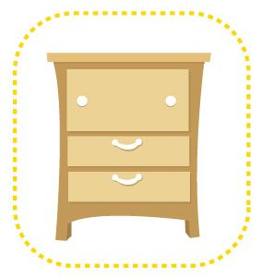
4.

a. cupboard b. crayons c. eraser
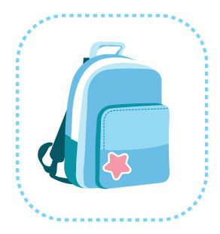
5.

a. pencil case b. school bag c. scissors
6. Sam: ?
Tommy: I’ve got a book.
a. What have you got? b. What is it? c. What is your name?
7. Jenny: How many erasers are there?
Bobby: ?
a. It’s thirteen.
b. There are erasers.
c. There are thirteen erasers.
8.
15

a. five b. fifteen c. twenty-five
9.
18

a. eighteen b. twenty-eight c. eight
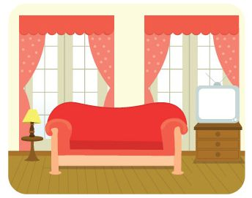
10.

a. kitchen b. bedroom c. living room
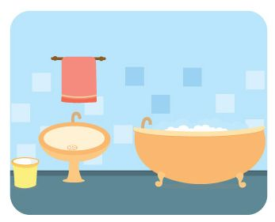
11.

a. bathroom b. kitchen c. dining room
ใช้บทสนทนานี้ ตอบข้อ 12
Sam: 12. ’s sister?
Tina: 13. ’s in the living room.

12. a. Who b. Where c. This
13. a. He b. She c. It
14. Tommy: Is aunt in the bedroom?
Jimmy: .
a. No, she isn’t. b. Yes, she isn’t. c. No, she is.
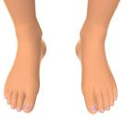
15.

a. fingers b. legs c. feet
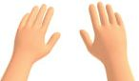
16.

a. toes b. hands c. arms
ใช้ข้อมูลข้างล่างนี้ ตอบข้อ 17 - 18
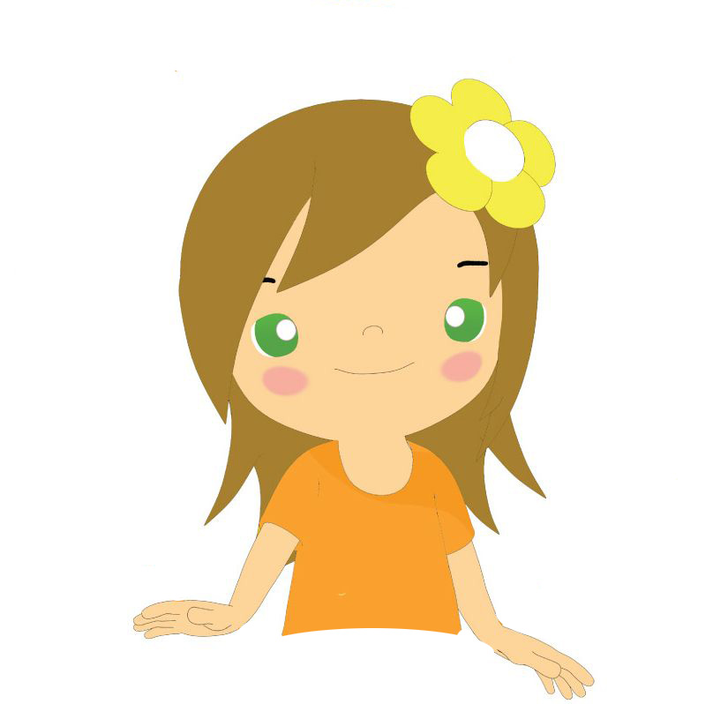
17. .

18. .

17. a. nose b. hair c. mouth
18. a. head b. ear c. eye
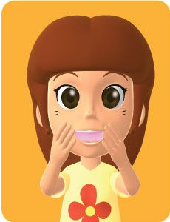
19.

a. Open your mouth. b. Nod your head. c. Close your eyes.
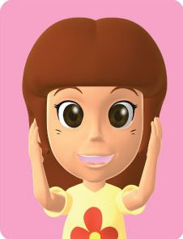
20.

a. Touch your ears. b. Touch your nose. c. Touch your arms.
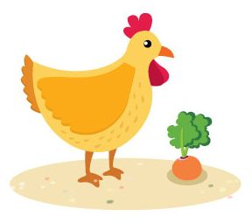
21.

a. This is a rat. b. This is a horse. c. This is a hen.
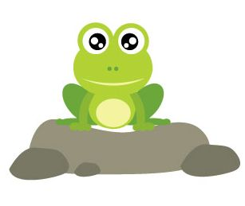
22.

a. This is a monkey. b. This is a frog. c. This is a duck.
23. Sam: A horse can .
a. swim b. dig c. run
24. Sam: A monkey can .
a. fly b. swim c. climb
ใช้ข้อมูลข้างล่างนี้ ตอบข้อ 25 - 27
twenty-one 25. twenty-three twenty-four 26. .
twenty-six twenty-seven 27. twenty-nine thirty

25. a. twenty-two b. twelve c. two
26. a. fifteen b. twenty-five c. thirty-five
27. a. twenty-eight b. eighteen c. eleven
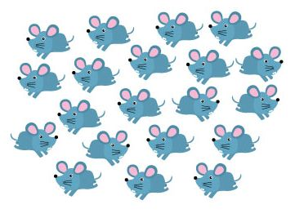
28.

a. Twelve rats b. Twenty cats c. Twenty rats
29. It’s hot.
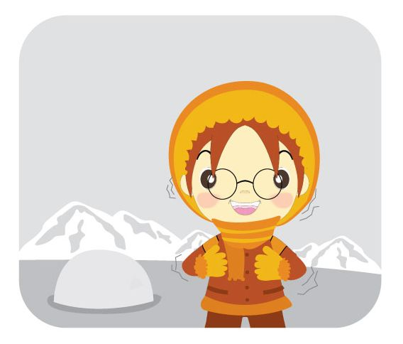
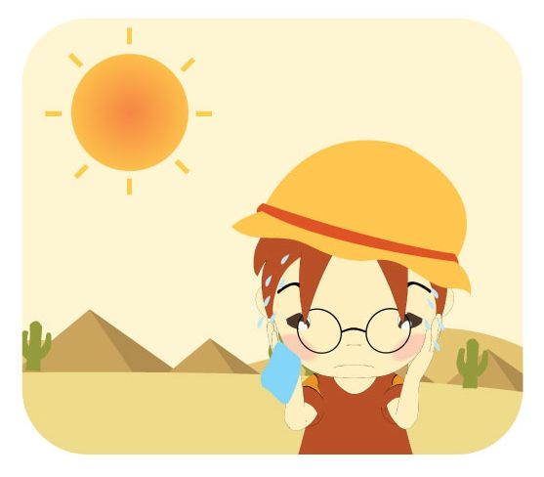
a. b. c.

30. Jenny: ?
Jimmy: It’s windy.
a. What’s the weather like today?
b. What are you wearing?
c. What’s the weather?

31.

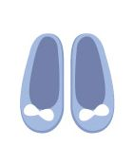
a. pants b. hat c. socks
32.

a. shirt b. sweater c. shoes
33.

a. I’m wearing a sweater and pants.
b. I’m wearing a shirt and a hat.
c. I’m wearing a dress and socks.
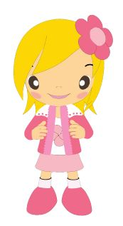
ใช้บทสนทนานี้ ตอบข้อ 34

I 34. my sweater.

34. a. put on b. put out c. put in
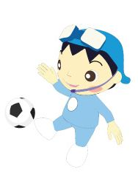
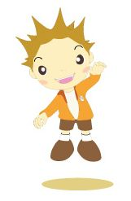
35. I’m singing.
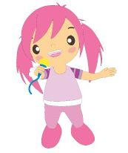
a. b. c.

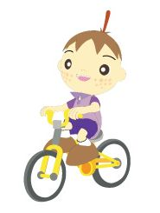
36.

a. Jimmy is running. b. Jimmy is riding a bike. c. Jimmy is jumping.
ใช้บทสนทนานี้ ตอบข้อ 37 - 38
Tina: What 37. you 38. ?
Bobby: I am playing football.

37. a. am b. are c. is
38. a. doing b. name c. do
ใช้ข้อมูลข้างล่างนี้ ตอบข้อ 39
Monday Tuesday 39. .Thursday

39. a. Wednesday b. Sunday c. Friday
40. Jenny: ?
Tommy: It’s Saturday.
a. What is today?
b. What time is it?
c. What day is it today?


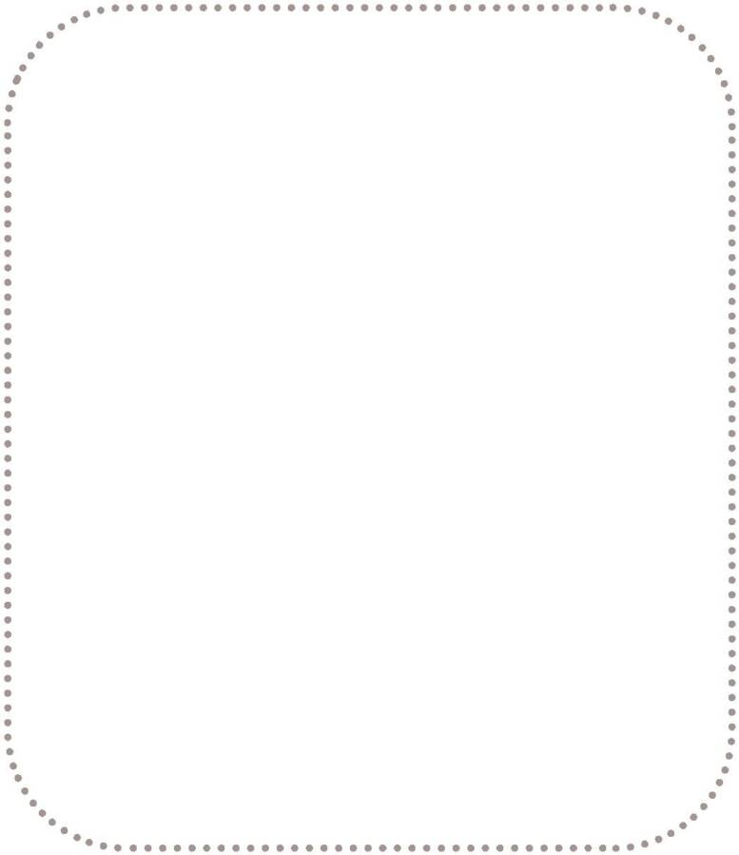
เฉลยข้อสอบมาตรฐานชั้นปี ชุดที่ 1

1. a 2. c 3. b 4. a 5. b
6. c 7. c 8. a 9. b 10. c
11. b 12. a 13. b 14. c 15. b
16. a 17. a 18. c 19. b 20. a
21. c 22. c 23. b 24. a 25. a
26. c 27. b 28. c 29. a 30. b
31. b 32. a 33. b 34. c 35. c
36. b 37. a 38. c 39. b 40. a

เฉลยข้อสอบมาตรฐานชั้นปี ชุดที่ 2

1. c 2. c 3. b 4. a 5. b
6. a 7. c 8. b 9. a 10. c
11. a 12. b 13. b 14. a 15. c
16. b 17. b 18. c 19. a 20. a
21. c 22. b 23. c 24. c 25. a
26. b 27. a 28. c 29. b 30. a
31. b 32. c 33. c 34. a 35. c
36. b 37. b 38. a 39. a 40. c

เฉลยข้อสอบมาตรฐานชั้นปี ชุดที่ 1
เฉลยอย่างละเอียด
1. ตอบ a เพราะประโยคคำถามถามว่าสบายดีไหม ดังนั้นคำตอบคือ fine ซึ่งหมายความว่า สบายดี
2. ตอบ c เพราะ pencil case มีความหมายว่า กล่องดินสอ
3. ตอบ b เพราะ crayons มีความหมายว่า สีเทียน (พหูพจน์)
4. ตอบ a เพราะ have ใช้กับประธาน you
5. ตอบ b เพราะ have got มีความหมายว่า มี
6. ตอบ c เพราะประโยคคำถามใช้ have got ดังนั้นคำตอบต้อง have got
7. ตอบ c เพราะคำตอบคือ There are . ดังนั้นประโยคคำถามต้องถามว่า
How many are there?
8. ตอบ a เพราะ thirteen อยู่ระหว่าง twelve และ fourteen
9. ตอบ b เพราะ seventeen อยู่ระหว่าง sixteen และ eighteen
10. ตอบ c เพราะ kitchen มีความหมายว่า ห้องครัว
11. ตอบ b เพราะ bedroom มีความหมายว่า ห้องนอน
12. ตอบ a เพราะ Where เป็นการถามถึงสถานที่
13. ตอบ b เพราะ He เป็นคำสรรพนามเอกพจน์ที่เรียกแทน brother ซึ่งมีความหมายว่า พี่ชาย
14. ตอบ c เพราะตัวอักษรที่หายไปคือ a
15. ตอบ b เพราะตัวอักษรที่หายไปคือ a
16. ตอบ a เพราะประโยคคำถามใช้ Is ขึ้นต้นประโยค ดังนั้นคำตอบต้อง Yes, he is. หรือ
No, he isn’t. และข้อ a เป็นคำตอบที่ถูกต้อง
17. ตอบ a เพราะ arms มีความหมายว่า แขน (พหูพจน์)
18. ตอบ c เพราะ body มีความหมายว่า ร่างกาย
19. ตอบ b เพราะ ear มีความหมายว่า หู
20. ตอบ a เพราะ mouth มีความหมายว่า ปาก
21. ตอบ c เพราะประโยคมีความหมายตรงกับภาพที่กำหนด
22. ตอบ c เพราะประโยคมีความหมายตรงกับภาพที่กำหนด
23. ตอบ b เพราะภาพมีความหมายตรงกับคำตอบ
24. ตอบ a เพราะภาพมีความหมายตรงกับคำตอบ
25. ตอบ a เพราะไก่สามารถบินได้
26. ตอบ c เพราะหนูสามารถขุดได้
27. ตอบ b เพราะ twenty-four มีความหมายว่า ยี่สิบสี่ (24)
28. ตอบ c เพราะ thirty มีความหมายว่า สามสิบ (30)
29. ตอบ a เพราะจำนวนของภาพตรงกับคำตอบที่กำหนด
30. ตอบ b เพราะประโยคมีความหมายว่า ฝนตก ดังนั้นข้อ c เป็นคำตอบที่ถูกต้อง
31. ตอบ b เพราะคำตอบบอกสภาพอากาศ ดังนั้นประโยคคำถามต้อง
What’s the weather like today?
32. ตอบ a เพราะ dress มีความหมายว่า ชุดกระโปรง
33. ตอบ b เพราะ pants มีความหมายว่า กางเกงขายาว
34. ตอบ c เพราะภาพมีความหมายตรงกับประโยคที่กำหนด
35. ตอบ c เพราะ take off มีความหมายว่า ถอดออก ซึ่งตรงกับภาพที่กำหนด
36. ตอบ b เพราะประโยคมีความหมายว่า ฉันกำลังขี่จักรยาน ดังนั้นข้อ b เป็นคำตอบที่ถูกต้อง
37. ตอบ a เพราะประโยคมีความหมายตรงกับภาพที่กำหนด
38. ตอบ c เพราะ are ใช้กับประธาน you
39. ตอบ b เพราะโครงสร้างประโยคคือ v.to be + v.ing ดังนั้นคำตอบคือ doing
40. ตอบ a เพราะคำตอบบอกชื่อวัน ดังนั้นประโยคคำถามต้องถามว่า What day is it today?



เฉลยข้อสอบมาตรฐานชั้นปี ชุดที่ 2
เฉลยอย่างละเอียด
1. ตอบ c เพราะเป็นการพูดแนะนำตนเอง
2. ตอบ c เพราะ are ใช้กับประธาน you
3. ตอบ b เพราะประโยคคำถามถามว่าสบายดีไหม ดังนั้นคำตอบคือ I’m fine. ซึ่งมีความหมายว่า
ฉันสบายดี
4. ตอบ a เพราะ cupboard มีความหมายว่า ตู้
5. ตอบ b เพราะ school bag มีความหมายว่า กระเป๋านักเรียน
6. ตอบ a เพราะคำตอบมีความหมายว่า ฉันมีหนังสือหนึ่งเล่ม ดังนั้นคำถามต้องถามว่า
What have you got? ซึ่งตรงกับคำตอบข้อ a
7. ตอบ c เพราะประโยคคำถามคือ How many are there? ดังนั้นคำตอบคือ
There are .
8. ตอบ b เพราะ fifteen มีความหมายว่า สิบห้า (15)
9. ตอบ a เพราะ eighteen มีความหมายว่า สิบแปด (18)
10. ตอบ c เพราะ living room มีควาหมายว่า ห้องนั่งเล่น
11. ตอบ a เพราะ bathroom มีความหมายว่า ห้องน้ำ
12. ตอบ b เพราะ Where เป็นการถามถึงสถานที่
13. ตอบ b เพราะ She เป็นคำสรรพนามเอกพจน์ที่เรียกแทน sister ซึ่งมีความหมายว่า พี่สาว
14. ตอบ a เพราะประโยคคำถามใช้ Is ขึ้นต้นประโยค ดังนั้นคำตอบต้อง Yes, she is. หรือ
No, she isn’t. และข้อ a เป็นคำตอบที่ถูกต้อง
15. ตอบ c เพราะ toes มีความหมายว่า หัวแม่เท้า (พหูพจน์)
16. ตอบ b เพราะ hands มีความหมายว่า มือ (พหูพจน์)
17. ตอบ b เพราะ hair มีควาหมายว่า ผม
18. ตอบ c เพราะ eye มีความหมายว่า ตา
19. ตอบ a เพราะประโยคมีความหมายตรงกับภาพที่กำหนด
20. ตอบ a เพราะประโยคมีความหมายตรงกับภาพที่กำหนด
21. ตอบ c เพราะภาพมีความหมายตรงกับคำตอบ
22. ตอบ b เพราะภาพมีความหมายตรงกับคำตอบ
23. ตอบ c เพราะม้าสามารถวิ่งได้
24. ตอบ c เพราะลิงสามารถปีนได้
25. ตอบ a เพราะ twenty-two อยู่ระหว่าง twenty-one และ twenty-three
26. ตอบ b เพราะ twenty-five อยู่ระหว่าง twenty-four และ twenty-six
27. ตอบ a เพราะ twenty-eight อยู่ระหว่าง twenty-seven และ twenty-nine
28. ตอบ c เพราะจำนวนของภาพตรงกับคำตอบที่กำหนด
29. ตอบ b เพราะประโยคมีความหมายว่า อากาศร้อน ดังนั้นข้อ b เป็นคำตอบที่ถูกต้อง
30. ตอบ a เพราะคำตอบบอกสภาพอากาศ ดังนั้นประโยคคำถามต้องถามว่า
What’s the weather like today?
31. ตอบ b เพราะ hat มีความหมายว่า หมวก
32. ตอบ c เพราะ shoes มีความหมายว่า รองเท้า
33. ตอบ c เพราะภาพมีความหมายตรงกับคำตอบ
34. ตอบ a เพราะ put on มีความหมายว่า สวมใส่ ซึ่งตรงกับภาพที่กำหนด
35. ตอบ c เพราะประโยคมีความหมายว่า ฉันกำลังเต้นรำ ดังนั้นข้อ c เป็นคำตอบที่ถูกต้อง
36. ตอบ b เพราะภาพมีความหมายตรงกับคำตอบ
37. ตอบ b เพราะ are ใช้กับประธาน you
38. ตอบ a เพราะโครงสร้างประโยคคือ v.to be + v.ing ดังนั้นคำตอบคือ doing
39. ตอบ a เพราะ Wednesday อยู่ระหว่าง Tuesday และ Thursday
40. ตอบ c เพราะคำตอบบอกชื่อวัน ดังนั้นประโยคคำถามต้องถามว่า What day is it today?



